1PK-066N 2合1不銹钢剥线斜口器(130mm)
宏研电子（上海：021-63515828 桂林：0773-3842910）积十余年专业销售台湾宝工工具经验，为国内最有优势的价格！本页提供剥线剪线钳1PK-066N产品简介、1PK-066N价格、1PK-066N技术指标、原理、1PK-066N资料图片和1PK-066N技术支持。

1PK-066N, 2合1不銹钢剥线斜口器(130mm)
[剥线钳类]
全长: 130mm

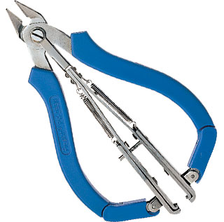

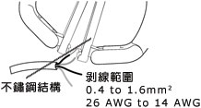
材质 | 硬度 | 剥线范围 | 重量 (g) | 包装方式
SK7 | HRC 50±3 | 线径0~0.156"(3.9mm)可调 | 85 | 泡壳卡片

